Številka: | 43001-225/2021-03 |  | oznaka naročila: | A-133/21 G
Datum: | 08.07.2021 |  | MFERAC: | 2431-21-000850/0

POJASNILA RAZPISNE DOKUMENTACIJE
za oddajo javnega naročila

Sanacija zidov in rekonstrukcija ceste R1-203/1002 Predel - Bovec od km 11,448 do km 12,464

JN004417/2021-B01 - A-133/21, datum objave: 30.06.2021
Datum prejema: 08.07.2021 14:49

Vprašanje:

Spoštovani
Prosimo za pojasnilo postavke: "Oblaganje z obdelanim kamnom iz karbonatnih kamnin, vezanim s cementno malto, v debelini nad 20 cm, opomba: *vključno z dobavo materiala, sidranjem obloge v kamnite bloke (sidra+mreža Q335), ter izvedbo zidane kamnite kanalete na vrhu zidu; malta za stičenje mora biti zmrzlinsko odporna".
Kakšna je skupna debelina oblaganja, velikost kamnov?
Kakšne so dimenzije kanalete na vrhu zidu?

Odgovor:

Detajli izvedbe ter dimenzije kamnite obloge in kamnite kanalete na vrhu zidu, oziroma kamnite zložbe, so razvidni iz priloženih grafik.

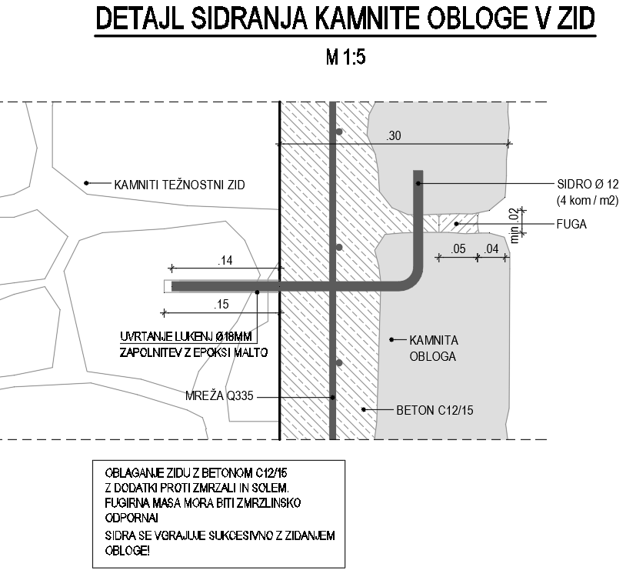
Kamni debeline max 20cm.
Kanaleta na vrhu kamnitih zložb:
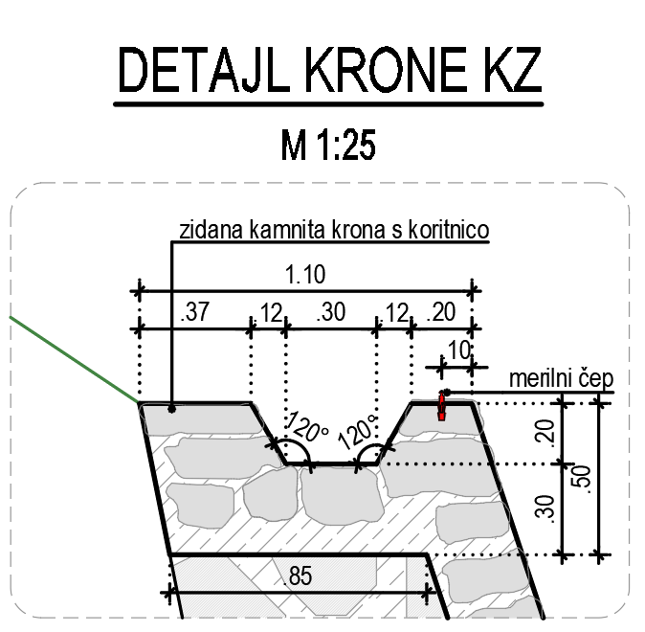

Kanaleta na vrhu obložnih zidov:

